Перечень транспортных средств, признанных брошенными, разукомплектованными, бесхозяйными
дата обследования ТС | адрес | марка, модель,  Г.Р.З., цвет | сроки перемещения ТС | фотоматериалы
24.11.2022 | г. Воронеж,  ул. Куцигина,  д. 35/1 | ВАЗ-2110  У922ВМ36  Серебристый | 1. добровольное перемещение ТС –  до 08.12.2022  2. принудительное перемещение ТС в соответствии с п. 4.1 Положения | 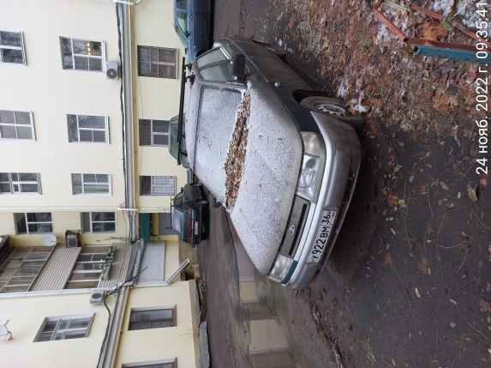 | 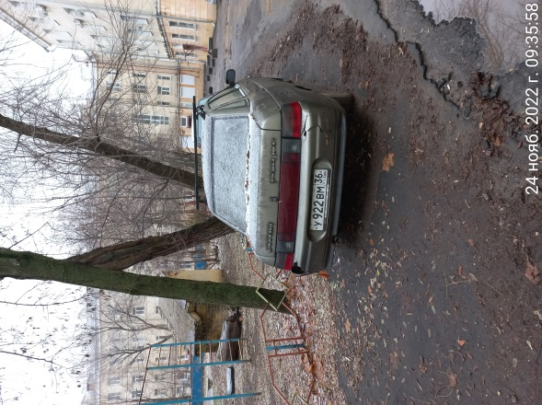
24.11.2022 | г. Воронеж,  ул. Куцигина,  д. 35/1 | ВАЗ-2112  Чёрный | 1. добровольное перемещение ТС –  до 08.12.2022  2. принудительное перемещение ТС в соответствии с п. 4.1 Положения | 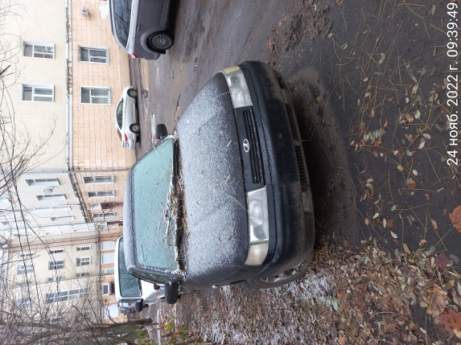 | 